1. Оформление текста в css.

<!DOCTYPE html>
<html>
<head>
<title>Текст</title>
<style type="text/css">

body {
padding: 20px;}

h1, h2, h3, a {
font-weight: normal;
color: #0088dd;
margin: 0px;}

h1 {
font-family: Georgia, Times, serif;
font-size: 250%;
text-shadow: 2px 2px 3px #666666;
padding-bottom: 10px;}

h2 {
font-family: "Gill Sans", Arial, sans-serif;
font-size: 90%;
text-transform: uppercase;
letter-spacing: 0.2em;}

h3 {
font-size: 150%;}

p {
font-family: Arial, Verdana, sans-serif;
line-height: 1.4em;
color: #665544;}

p.intro:first-line {
font-weight: bold;}

.credits {
font-style: italic;
text-align: right;}

a {
text-decoration: none;}

a:hover {
text-decoration: underline;}

</style>
</head>
<body>
<h1>Бриары</h1>
<h2>Сердце, облаченное в мех</h2>
<p class="intro"><a class="breed" href="http://ru.wikipedia.org/wiki/Бриар_(порода_собак)">Бриар</a>, или berger de brie, — это порода собак, традиционно использовавшихся в качестве пастухов и охранников для стада овец.</p>
<h3>История породы</h3>
<p>Порода Бриар, возникшая предположительно во Франции, выводилась веками для выпаса и охраны овец. Во французской армии собаки данной породы использовались в качестве часовых и посыльных. Они также помогали в поисках раненых солдат благодаря отличному слуху. Во время Первой мировой войны бриары оказались на грани вымирания. В настоящее время популяция бриаров понемногу восстанавливается. Владельцами бриаров были: Карл Великий, Наполеон, Томас Джефферсон и Лафайет.</p>
<p class="credits">Автор: Айви Дакетт</p>
</body>
</html>

Результат:

2. Украшение текста с использованием средств css.

<!DOCTYPE html>
<html>
<head>
<title>Украшение текста</title>
<style type="text/css">

p.intro:first-letter {
font-size: 200%;}

p.intro:first-line {
font-weight: bold;}

</style>
</head>
<body>
<h1>Бриары</h1>
<p class="credits">Автор: Айви Дакетт</p>
<p class="intro"><a class="breed" href="http://ru.wikipedia.org/wiki/Бриар_(порода_собак)">Бриар</a>, или berger de brie, — это крупная порода собак, традиционно использовавшихся в качестве пастухов и охранников для стада овец.</p>
<h2>История породы</h2>
<p>Порода Бриар, возникшая предположительно во Франции, выводилась веками для выпаса и охраны овец. Во французской армии собаки данной породы использовались в качестве часовых и посыльных. Они также помогали в поисках раненых солдат благодаря отличному слуху. Во время Первой мировой войны бриары оказались на грани вымирания. В настоящее время популяция бриаров понемногу восстанавливается. Владельцами бриаров были Карл Великий, Наполеон, Томас Джефферсон и Лафайет.</p>
</body>
</html>

Результат:
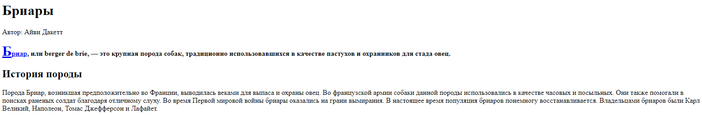

3. Изменение гарнитуры шрифта.

<!DOCTYPE html>
<html>
<head>
<title>Гарнитура шрифта</title>
<style type="text/css">

@font-face {
font-family: 'ChunkFiveRegular';

src: url('fonts/chunkfive.eot');}

h1, h2 {
font-family: ChunkFiveRegular, Georgia, serif;}

</style>
</head>
<body>
<h1>Бриары</h1>
<p class="credits">Автор: Айви Дакетт</p>
<p class="intro"><a class="breed" href="http://ru.wikipedia.org/wiki/Бриар_(порода_собак)">Бриар</a>, или berger de brie, — это крупная порода собак, традиционно использовавшихся в качестве пастухов и охранников для стада овец.</p>
<h2>История породы</h2>
<p>Порода Бриар, возникшая предположительно во Франции, выводилась веками для выпаса и охраны овец. Во французской армии собаки данной породы использовались в качестве часовых и посыльных. Они также помогали в поисках раненых солдат благодаря отличному слуху. Во время Первой мировой войны бриары оказались на грани вымирания. В настоящее время популяция бриаров понемногу восстанавливается. Владельцами бриаров были: Карл Великий, Наполеон, Томас Джефферсон и Лафайет.</p>
</body>
</html>

Результат:
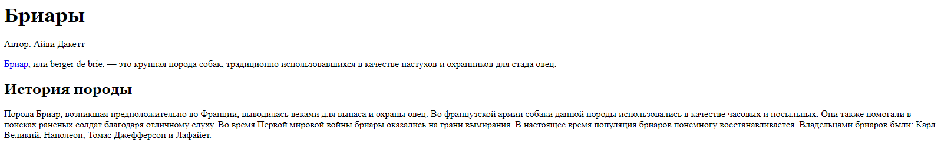

4. Установка семейства шрифтов.

<!DOCTYPE html>
<html>
<head>
<title>Семейство шрифтов</title>
<style type="text/css">

body {
font-family: Georgia, Times, serif;}

h1, h2 {
font-family: Arial, Verdana, sans-serif;}

.credits {

font-family: "Courier New", Courier, monospace;}
</style>
</head>
<body>
<h1>Бриары</h1>
<p class="credits">Автор: Айви Дакетт</p>
<p class="intro"><a class="breed" href="http://ru.wikipedia.org/wiki/Бриар_(порода_собак)">Бриар</a>, или berger de brie, — это порода собак, традиционно использовавшихся в качестве пастухов и охранников для стада овец.</p>
<h2>История породы</h2>
<p>Порода Бриар, возникшая предположительно во Франции, выводилась веками для выпаса и охраны овец. Во французской армии собаки данной породы использовались в качестве часовых и посыльных. Они также помогали в поисках раненых солдат благодаря отличному слуху. Во время Первой мировой войны бриары оказались на грани вымирания. В настоящее время популяция бриаров понемногу восстанавливается. Владельцами бриаров были: Карл Великий, Наполеон, Томас Джефферсон и Лафайет.</p>
</body>
</html>

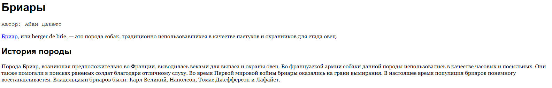

5. Изменение размера шрифта.

<!DOCTYPE html>
<html>
<head>
<title>Размер шрифта</title>
<style type="text/css">

body {
font-family: Arial, Verdana, sans-serif;
font-size: 12px;}

h1 {
font-size: 200%;}

h2 {
font-size: 1.3em;}

</style>
</head>
<body>
<h1>Бриары</h1>
<p class="credits">Автор: Айви Дакетт</p>
<p class="intro"><a class="breed" href="http://ru.wikipedia.org/wiki/Бриар_(порода_собак)">Бриар</a>, или berger de brie, — это порода собак, традиционно использовавшихся в качестве пастухов и охранников для стада овец.</p>
<h2>История породы</h2>
<p>Порода Бриар, возникшая предположительно во Франции, выводилась веками для выпаса и охраны овец. Во французской армии собаки данной породы использовались в качестве часовых и посыльных. Они также помогали в поисках раненых солдат благодаря отличному слуху. Во время Первой мировой войны бриары оказались на грани вымирания. В настоящее время популяция бриаров понемногу восстанавливается. Владельцами бриаров были: Карл Великий, Наполеон, Томас Джефферсон и Лафайет.</p>
</body>
</html>

Результат:
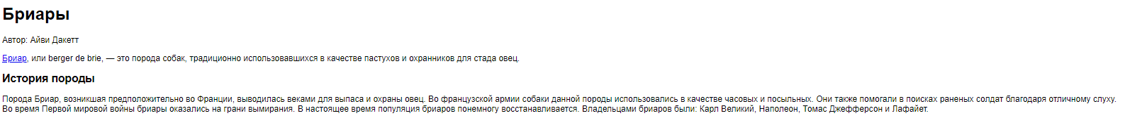

6. Изменение стиля шрифта

<!DOCTYPE html>
<html>
<head>
<title>Стиль шрифта</title>
<style type="text/css">

.credits {
font-style: italic;}

</style>
</head>
<body>
<h1>Бриары</h1>
<p class="credits">Автор: Айви Дакетт</p>
<p class="intro"><a class="breed" href="http://ru.wikipedia.org/wiki/Бриар_(порода_собак)">Бриар</a>, или berger de brie, — это крупная порода собак, традиционно использовавшихся в качестве пастухов и охранников для стада овец.</p>
<h2>История породы</h2>
<p>Порода Бриар, возникшая предположительно во Франции, выводилась веками для выпаса и охраны овец. Во французской армии собаки данной породы использовались в качестве часовых и посыльных. Они также помогали в поисках раненых солдат благодаря отличному слуху. Во время Первой мировой войны бриары оказались на грани вымирания. В настоящее время популяция бриаров понемногу восстанавливается. Владельцами бриаров были: Карл Великий, Наполеон, Томас Джефферсон и Лафайет.</p>
</body>
</html>
Результат:
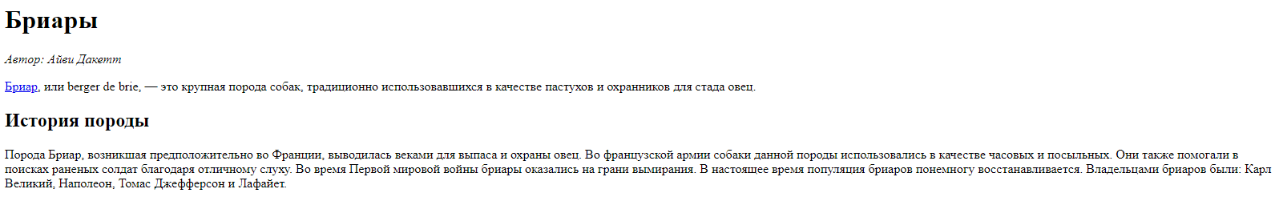

7. Изменение веса шрифта

<!DOCTYPE html>
<html>
<head>
<title>Вес шрифта</title>
<style type="text/css">

.credits {
font-weight: bold;}

</style>
</head>
<body>
<h1>Бриары</h1>
<p class="credits">Автор: Айви Дакетт</p>

<p class="intro"><a class="breed" href="http://ru.wikipedia.org/wiki/Бриар_(порода_собак)">Бриар</a>, или berger de brie, — это порода собак, традиционно использовавшихся в качестве пастухов и охранников для стада овец.</p>
<h2>История породы</h2>
<p>Порода Бриар, возникшая предположительно во Франции, выводилась веками для выпаса и охраны овец. Во французской армии собаки данной породы использовались в качестве часовых и посыльных. Они также помогали в поисках раненых солдат благодаря отличному слуху. Во время Первой мировой войны бриары оказались на грани вымирания. В настоящее время популяция бриаров понемногу восстанавливается. Владельцами бриаров были: Карл Великий, Наполеон, Томас Джефферсон и Лафайет.</p>
</body>
</html>

Результат:
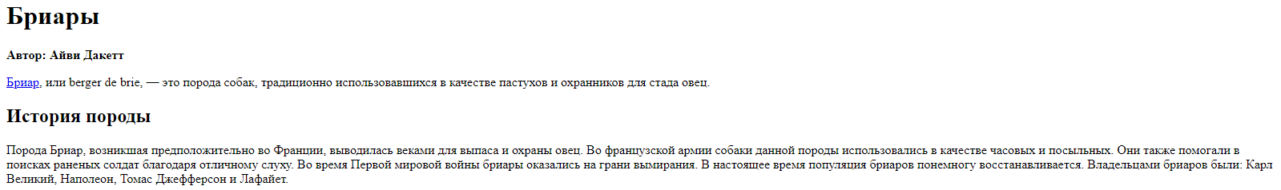

8. Оформление ссылок

<!DOCTYPE html>
<html>
<head>
<title>Hover Active Focus</title>
<style type="text/css">

input {
padding: 6px 12px 6px 12px;
border: 1px solid #665544;
color: #ffffff;}

input.submit:hover {
background-color: #665544;}

input.submit:active {
background-color: chocolate;}

input.text {

color: #cccccc;}

input.text:focus {
color:#665544;}

</style>
</head>
<body>
<form>
<input type="text" class="text" value="Введите электронный адрес" />
<input type="submit" class="submit" />
</form>
</body>
</html>

Результат:

Результат при наведении мыши:

9. Формирование межбуквенного интервала и интервала между словами

<!DOCTYPE html>
<html>
<head>
<title>Межбуквенный интервал и интервал между словами</title>
<style type="text/css">

h1, h2 {
text-transform: uppercase;
letter-spacing: 0.2em;}

.credits {
font-weight: bold;
word-spacing: 1em;}

</style>
</head>
<body>
<h1>Бриары</h1>
<p class="credits">Автор: Айви Дакетт</p>

<p class="intro"><a class="breed" href="http://ru.wikipedia.org/wiki/Бриар_(порода_собак)">Бриар</a>, или berger de brie, — это крупная порода собак, традиционно использовавшихся в качестве пастухов и охранников для стада овец.</p>
<h2>История породы</h2>
<p>Порода Бриар, возникшая предположительно во Франции, выводилась веками для выпаса и охраны овец. Во французской армии собаки данной породы использовались в качестве часовых и посыльных. Они также помогали в поисках раненых солдат благодаря отличному слуху. Во время Первой мировой войны бриары оказались на грани вымирания. В настоящее время популяция бриаров понемногу восстанавливается. Владельцами бриаров были: Карл Великий, Наполеон, Томас Джефферсон и Лафайет.</p>
</body>
</html>
Результат:
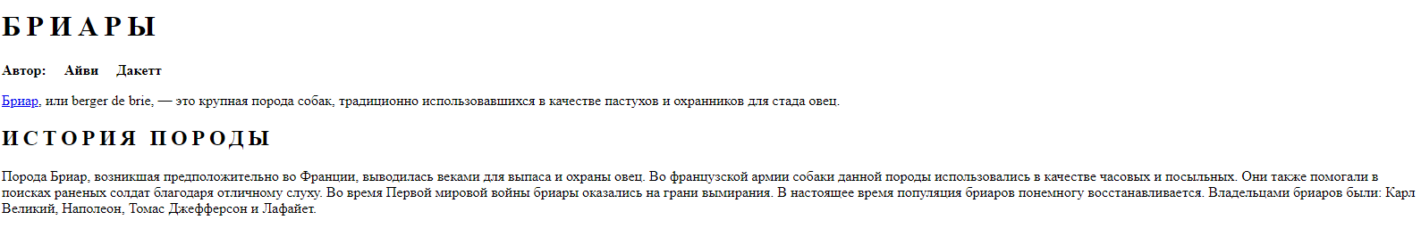

10. Формирование высоты строки

<!DOCTYPE html>
<html>
<head>
<title>Высота строки</title>
<style type="text/css">

p {
line-height: 1.4em;}

</style>
</head>
<body>
<h1>Бриары</h1>
<p class="credits">Автор: Айви Дакетт</p>
<p class="intro"><a class="breed" href="http://ru.wikipedia.org/wiki/Бриар_(порода_собак)">Бриар</a>, или berger de brie, — это крупная порода собак, традиционно использовавшихся в качестве пастухов и охранников для стада овец.</p>
<h2>История породы</h2>

<p>Порода Бриар, возникшая предположительно во Франции, выводилась веками для выпаса и охраны овец. Во французской армии собаки данной породы использовались в качестве часовых и посыльных. Они также помогали в поисках раненых солдат благодаря отличному слуху. Во время Первой мировой войны бриары оказались на грани вымирания. В настоящее время популяция бриаров понемногу восстанавливается. Владельцами бриаров были: Карл Великий, Наполеон, Томас Джефферсон и Лафайет.</p>
</body>
</html>

Результат:

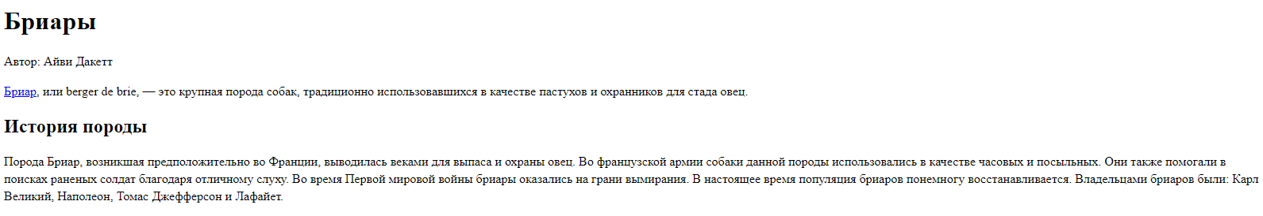
11. Оформление посещенной ссылки средствами css.

<!DOCTYPE html>
<html>
<head>
<title>Посещенная ссылка</title>
<style type="text/css">
a:link {
color: deeppink;
text-decoration: none;}
a:visited {
color: black;}
a:hover {
color: deeppink;
text-decoration: underline;}
a:active {
color: darkcyan;}
</style>
<meta charset="utf-8">
</head>
<body>
<h1>Породы собак: <span style="color: deeppink;">Б</span></h1>
<ul>
<li><a href="http://ru.wikipedia.org/wiki/Бассет-хаунд">Бассет-хаунд</a></li>
<li><a href="http://ru.wikipedia.org/wiki/Бедлингтон-терьер">Бедлингтон-терьер</a></li>
<li><a href="http://ru.wikipedia.org/wiki/Бельгийская_овчарка">Бельгийская овчарка</a></li>
<li><a href="http://ru.wikipedia.org/wiki/Бергамская_овчарка">Бергамская овчарка</a></li>
<li><a href="http://ru.wikipedia.org/wiki/Бигль">Бигль</a></li>
<li><a href="http://ru.wikipedia.org/wiki/Бишон_фризе">Бишон фризе</a></li>
<li><a href="http://ru.wikipedia.org/wiki/Бладхаунд">Бладхаунд</a></li>
<li><a href="http://ru.wikipedia.org/wiki/Болоньез">Болоньез</a></li>
<li><a href="http://ru.wikipedia.org/wiki/Бордер-колли">Бордер-колли</a></li>
<li><a href="http://ru.wikipedia.org/wiki/Бордер_терьер">Бордер-терьер</a></li>
<li><a href="http://ru.wikipedia.org/wiki/Русская_псовая_борзая">Борзая русская псовая</a></li>
<li><a href="http://ru.wikipedia.org/wiki/Бородатый_колли">Бородатый колли</a></li>
<li><a href="http://ru.wikipedia.org/wiki/Босерон">Босерон</a></li>
<li><a href="http://ru.wikipedia.org/wiki/Бриар_(порода_собак)">Бриар</a></li>
<li><a href="http://ru.wikipedia.org/wiki/Фландрский_бувье">Бувье фландрский </a></li>
<li><a href="http://ru.wikipedia.org/wiki/Английский_бульдог">Бульдог</a></li>
<li><a href="http://ru.wikipedia.org/wiki/Бультерьер">Бультерьер</a></li>
</ul>
</body>
</html>
Результат:
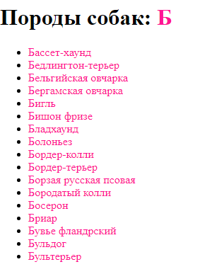
12.

<html>
<head>
<title>Без стиля</title>
</head>
<body>
<h1>Бриары</h1>
<p class="credits">Автор: Айви Дакетт</p>
<p class="intro"><a class="breed" href="http://ru.wikipedia.org/wiki/Бриар_(порода_собак)">Бриар</a>, или berger de brie, — это крупная порода собак, традиционно использовавшихся в качестве пастухов и охранников для стада овец.</p>
<h2>История породы</h2>
<p>Порода Бриар, возникшая предположительно во Франции, выводилась веками для выпаса и охраны овец. Во французской армии собаки данной породы использовались в качестве часовых и посыльных. Они также помогали в поисках раненых солдат благодаря отличному слуху. Во время Первой мировой войны бриары оказались на грани вымирания. В настоящее время популяция бриаров понемногу восстанавливается. Владельцами бриаров были: Карл Великий, Наполеон, Томас Джефферсон и Лафайет.</p>
</body>
</html>

Результат:
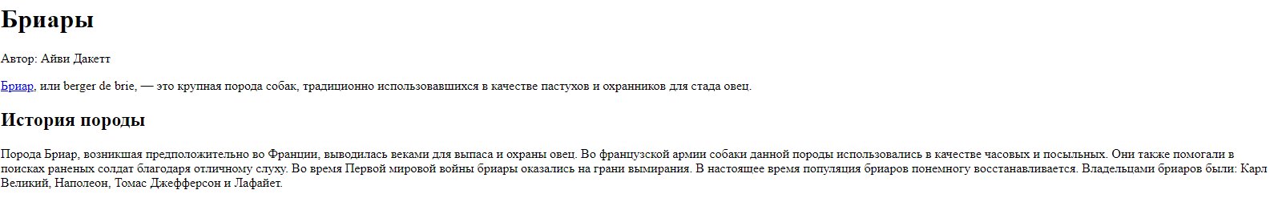
13. Выравнивание текста

<html>
<head>
<title>Выравнивание текста</title>
<style type="text/css">
h1 {
text-align: left;}
p {
text-align: justify;}
.credits {
text-align: right;}
</style>
</head>
<body>
<h1>Бриары</h1>
<p class="credits">Автор: Айви Дакетт</p>
<p class="intro"><a class="breed" href="http://ru.wikipedia.org/wiki/Бриар_(порода_собак)">Бриар</a>, или berger de brie, — это крупная порода собак, традиционно использовавшихся в качестве пастухов и охранников для стада овец.</p>
<h2>История породы</h2>
<p>Порода Бриар, возникшая предположительно во Франции, выводилась веками для выпаса и охраны овец. Во французской армии собаки данной породы использовались в качестве часовых и посыльных. Они также помогали в поисках раненых солдат благодаря отличному слуху. Во время Первой мировой войны бриары оказались на грани вымирания. В настоящее время популяция бриаров понемногу восстанавливается. Владельцами бриаров были: Карл Великий, Наполеон, Томас Джефферсон и Лафайет.</p>
</body>
</html>
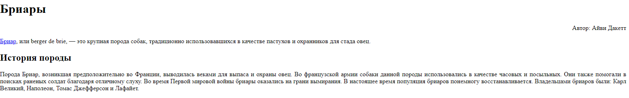

14. Украшение текста средствами css.

<!DOCTYPE html>
<html>
<head>
<title>Украшение текста</title>
<style type="text/css">
.credits {
text-decoration: underline;}
a {
text-decoration: none;}
</style>
</head>
<body>
<h1>Бриары</h1>
<p class="credits">Автор: Айви Дакетт</p>
<p class="intro"><a class="breed" href="http://ru.wikipedia.org/wiki/Бриар_(порода_собак)">Бриар</a>, или berger de brie, — это крупная порода собак, традиционно использовавшихся в качестве пастухов и охранников для стада овец.</p>
<h2>История породы</h2>
<p>Порода Бриар, возникшая предположительно во Франции, выводилась веками для выпаса и охраны овец. Во французской армии собаки данной породы использовались в качестве часовых и посыльных. Они также помогали в поисках раненых солдат благодаря отличному слуху. Во время Первой мировой войны бриары оказались на грани вымирания. В настоящее время популяция бриаров понемногу восстанавливается. Владельцами бриаров были: Карл Великий, Наполеон, Томас Джефферсон и Лафайет.</p>
</body>
</html>
Результат:
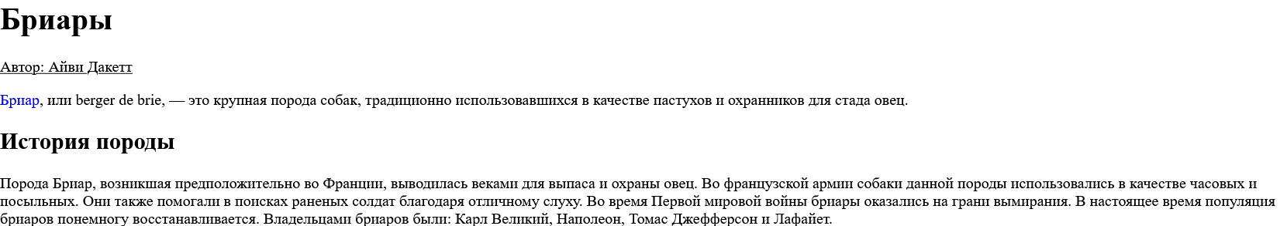

15. Текст с отступом

<!DOCTYPE html>
<html>
<head>
<title>Текст с отступом</title>
<style type="text/css">
h1 {
background-image: url("images/logo.gif");
background-repeat: no-repeat;
text-indent: -9999px;
width: 165px;
height: 100px;}
.credits {
text-indent: 20px;}
</style>
</head>
<body>
<h1>Бриары</h1>
<p class="credits">Автор: Айви Дакетт</p>
<p class="intro"><a class="breed" href="http://ru.wikipedia.org/wiki/Бриар_(порода_собак)">Бриар</a>, или berger de brie, — это крупная порода собак, традиционно использовавшихся в качестве пастухов и охранников для стада овец.</p>
<h2>История породы</h2>
<p>Порода Бриар, возникшая предположительно во Франции, выводилась веками для выпаса и охраны овец. Во французской армии собаки данной породы использовались в качестве часовых и посыльных. Они также помогали в поисках раненых солдат благодаря отличному слуху. Во время Первой мировой войны бриары оказались на грани вымирания. В настоящее время популяция бриаров понемногу восстанавливается. Владельцами бриаров были: Карл Великий, Наполеон, Томас Джефферсон и Лафайет.</p>
</body>
</html>

Результат:
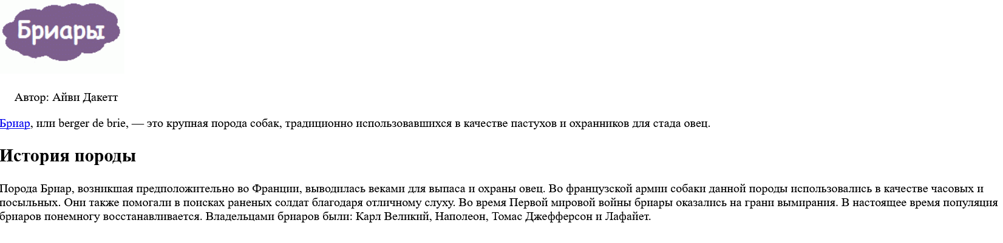
16. Текст с тенью
<!DOCTYPE html>
<html>
<head>
<title>Текст с тенью</title>
<style type="text/css">
p {
font-size: 200%;
padding: 20px;
text-align: center;}
p.one {
background-color: #eeeeee;
color: #666666;
text-shadow: 1px 1px 0px #000000;}
p.two {
background-color: #dddddd;
color: #666666;
text-shadow: 1px 1px 3px #666666;}
p.three {
background-color: #cccccc;
color: #ffffff;
text-shadow: 2px 2px 7px #111111;}
p.four {
background-color: #bbbbbb;
color: #cccccc;
text-shadow: -1px -2px #666666;}
p.five {
background-color: #aaaaaa;
color: #ffffff;
text-shadow: -1px -1px #666666;}
</style>
</head>
<body>
<p class="one">Бриаров называют сердцем, облаченным в мех.</p>
<p class="two">Бриаров называют сердцем, облаченным в мех.</p>
<p class="three">Бриаров называют сердцем, облаченным в мех.</p>
<p class="four">Бриаров называют сердцем, облаченным в мех.</p>
<p class="five">Бриаров называют сердцем, облаченным в мех.</p>
</body>
</html>

Результат:
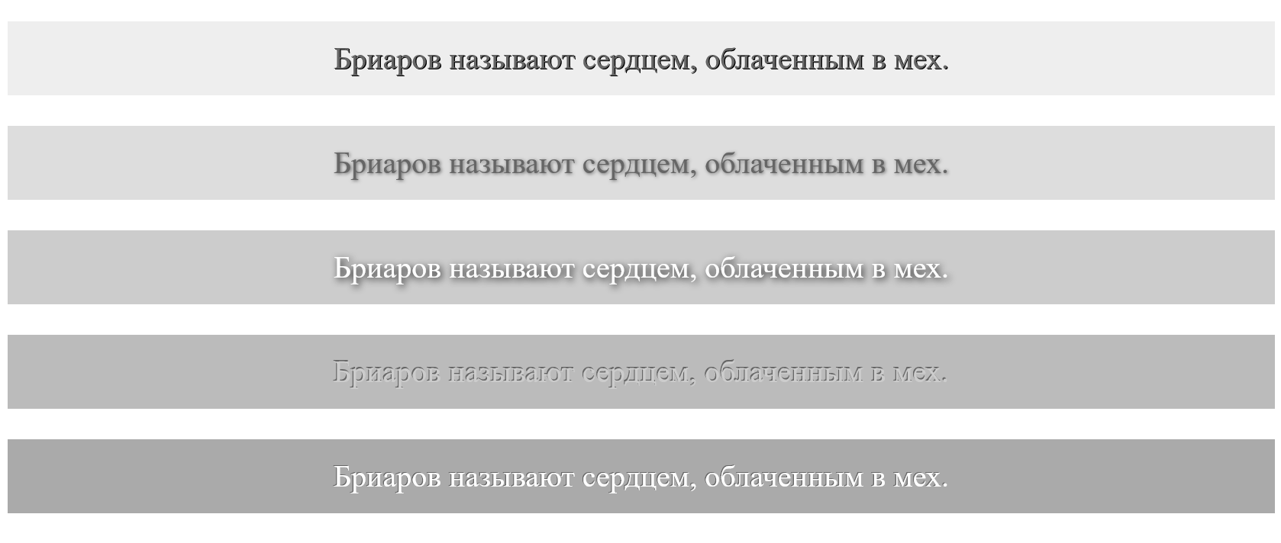
17. Трансформация текста
<!DOCTYPE html>
<html>
<head>
<title>Трансформация текста</title>
<style type="text/css">
h1 {
text-transform: uppercase;}
h2 {
text-transform: lowercase;}
.credits {
text-transform: capitalize;}
</style>
</head>
<body>
<h1>Бриары</h1>
<p class="credits">Автор: Айви Дакетт</p>
<p class="intro"><a class="breed" href="http://ru.wikipedia.org/wiki/Бриар_(порода_собак)">Бриар</a>, или berger de brie, — это крупная порода собак, традиционно использовавшихся в качестве пастухов и охранников для стада овец.</p>
<h2>История породы</h2>
<p>Порода Бриар, возникшая предположительно во Франции, выводилась веками для выпаса и охраны овец. Во французской армии собаки данной породы использовались в качестве часовых и посыльных. Они также помогали в поисках раненых солдат благодаря отличному слуху. Во время Первой мировой войны бриары оказались на грани вымирания. В настоящее время популяция бриаров понемногу восстанавливается. Владельцами бриаров были: Карл Великий, Наполеон, Томас Джефферсон и Лафайет.</p>
</body>
</html>
Результат:
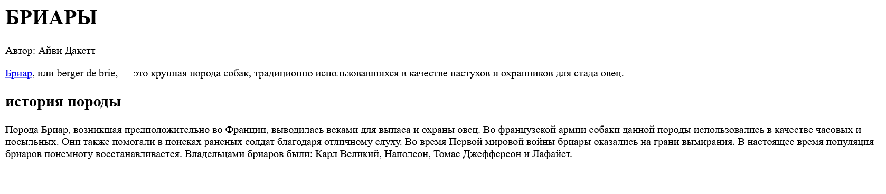

18. Подключение формата шрифта
<!DOCTYPE html>
<html>
<head>
<title>Форматы шрифта</title>
<style type="text/css">
@font-face {
font-family: 'ChunkFiveRegular';
src: url('fonts/chunkfive.eot');
src: url('fonts/chunkfive.eot?#iefix') format('embedded-opentype'),
url('fonts/chunkfive.woff') format('woff'),
url('fonts/chunkfive.ttf') format('truetype'),
url('fonts/chunkfive.svg#ChunkFiveRegular') format('svg');}
h1, h2 {
font-family: ChunkFiveRegular, Georgia, serif;}
</style>
</head>
<body>
<h1>Бриары</h1>
<p class="credits">Автор: Айви Дакетт</p>
<p class="intro"><a class="breed" href="http://ru.wikipedia.org/wiki/Бриар_(порода_собак)">Бриар</a>, или berger de brie, — это крупная порода собак, традиционно использовавшихся в качестве пастухов и охранников для стада овец.</p>
<h2>История породы</h2>
<p>Порода Бриар, возникшая предположительно во Франции, выводилась веками для выпаса и охраны овец. Во французской армии собаки данной породы использовались в качестве часовых и посыльных. Они также помогали в поисках раненых солдат благодаря отличному слуху. Во время Первой мировой войны бриары оказались на грани вымирания. В настоящее время популяция бриаров понемногу восстанавливается. Владельцами бриаров были: Карл Великий, Наполеон, Томас Джефферсон и Лафайет.</p>
</body>
</html>
Результат:
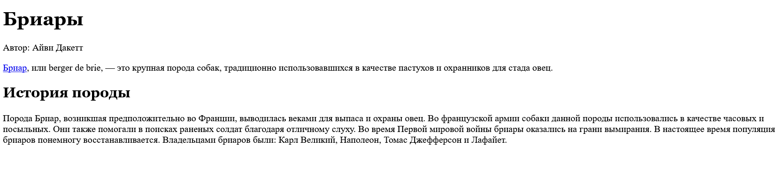
19. Вертикальное выравнивание
<!DOCTYPE html>
<html>
<head>
<title>Вертикальное выравнивание</title>
<style type="text/css">
#six-months {
vertical-align: text-top;}
#one-year {
vertical-align: baseline;}
#two-years {
vertical-align: text-bottom;}
</style>
</head>
<body>
<h1>Стадии жизни бриара</h1>
<p><img src="images/six-months.gif" width="50" height="50" alt="Six months" id="six-months" /> Шесть месяцев</p>
<p><img src="images/one-year.gif" width="50" height="50" alt="One year" id="one-year" /> Один год</p>
<p><img src="images/two-years.gif" width="50" height="50" alt="Two years" id="two-years" /> Два года</p>
</body>
</html>

Результат:
